- Se modifica la importación a PDA para que cuando se actualiza la aplicación en la versión EslaGest 7.0.4, aquellas que aun tengan la versión 7.0.3. puedan enviar datos sin producirse error.

- Tanto en “Compras” como en “Ventas”, en “Gestión de Facturas”, “Facturación”, si se intenta eliminar una factura y ésta tiene vencimientos emitidos, emerge un aviso para el usuario.
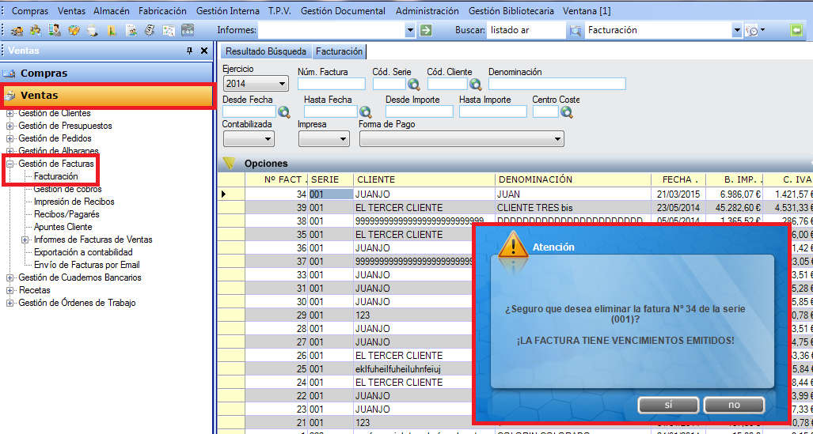

- Se ha realizado un cambio en la generación de Excel dado un DataSet, ya que se producía un error debido por el cambio a Office 2013.

- Se ha modificado el cuaderno bancario para no indicar la hora de generación del fichero cuando se efectúa para otra fecha.

- En “Administración”, “Parametrización, posteriormente, en “Empresas”, haciendo clic en “Parametrizar”, dentro de la pestaña “Módulos”, se ha insertado el tipo de fabricación “Genérica”, de tal forma que se puede utilizar para producir cualquier tipo de producto.
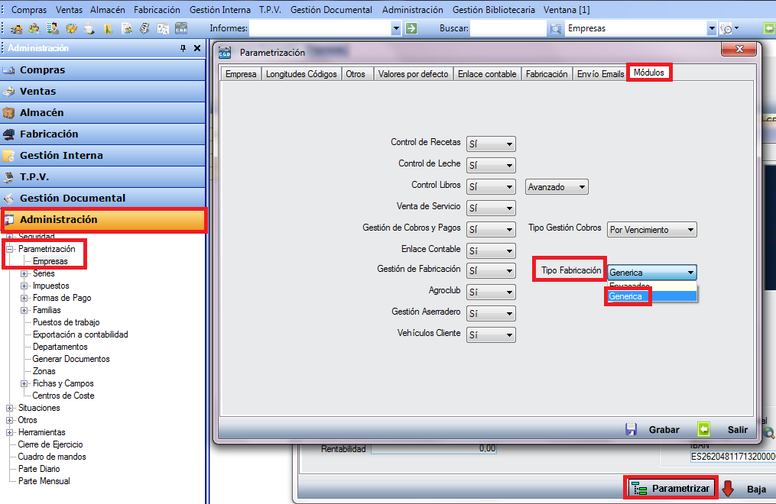
Dependiendo de la configuración del “Tipo de Fabricación”, el “Alta” en “Fabricación, “Órdenes de Fabricación”, tendrá una estructura diferente. En la siguiente imagen vemos la imagen correspondiente a “Tipo de Fabricación”: “Genérica”.
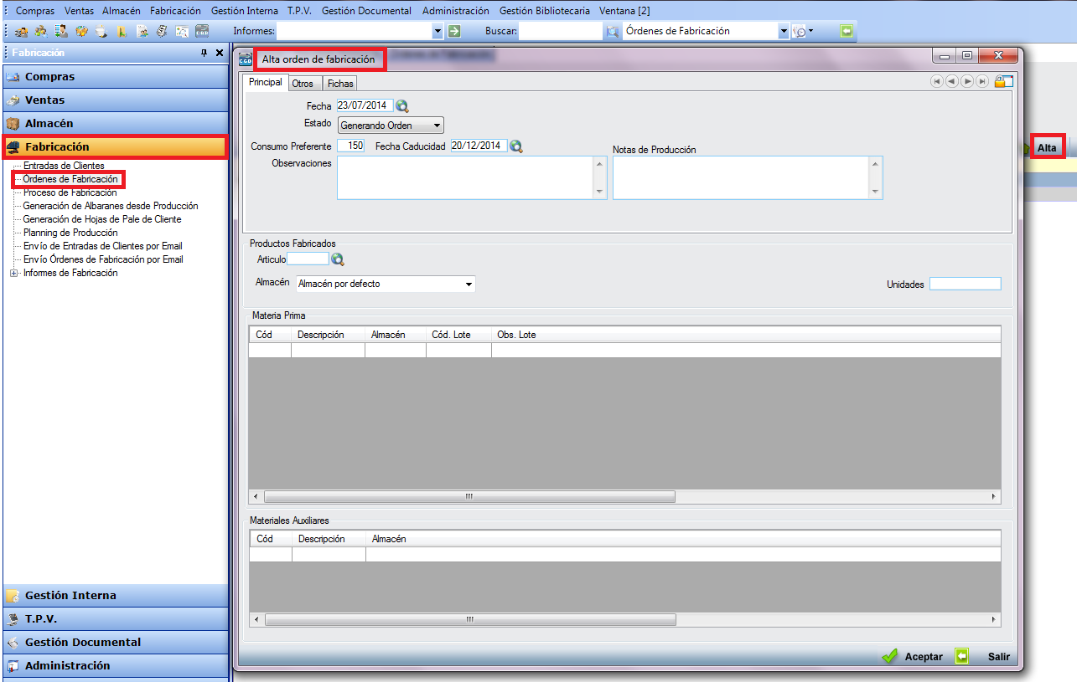
Por otro lado, mostramos la estructura de “Tipo de Fabricación”: “Envasados”:
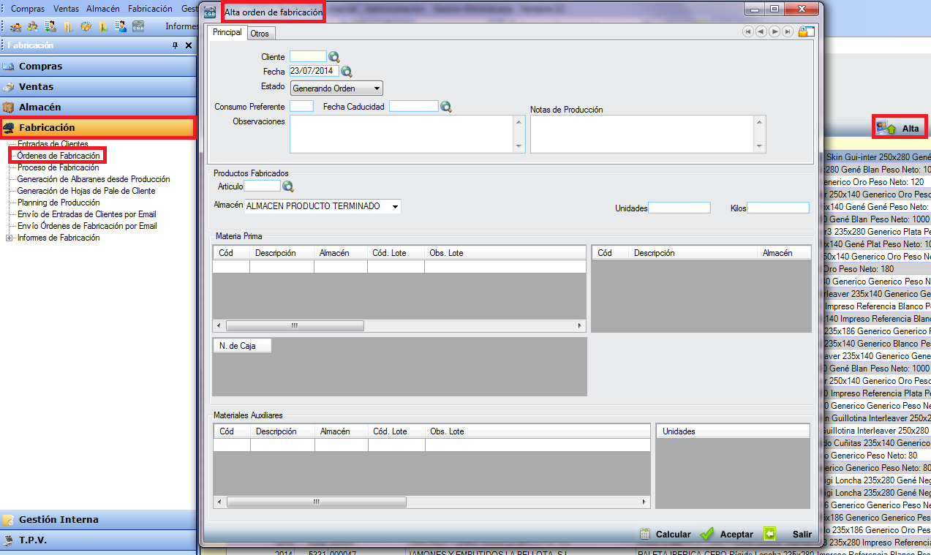

- Sólo para el programa configurado como “Fabricación Genérica”. En “Fabricación” se ha incluido un código de lote final formado por la “FechaDía_CodArtículo_NumeroOrden”.

- Sólo para el programa configurado como “Fabricación Genérica”. En “Fabricación”, “Órdenes de Fabricación”, al dar un “Alta”, cuando introducimos el código del artículo y tiene plantillas de materias primas asociadas, emergerá una ventana que nos avisará de ello.
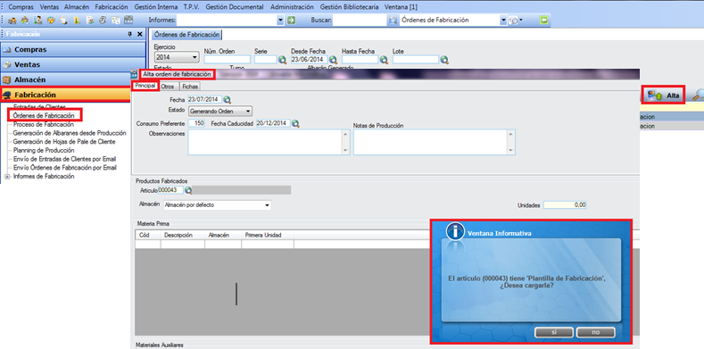

Si respondemos afirmativamente, aparecerán las materias primas asociadas, donde podremos elegir la que proceda.
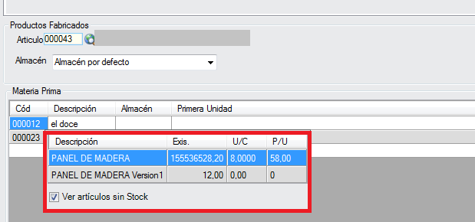
También podremos modificar una plantilla existente simplemente seleccionando el campo y pulsando F2. Una vez realizada el cambio, haremos clic en el botón derecho del ratón para grabarla.
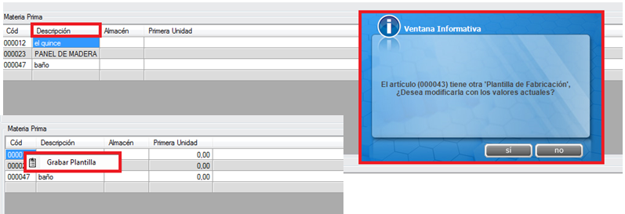
Igualmente, podremos crear una plantilla introduciendo la materia prima (pulsando F2 para buscar) y, como hemos hecho para modificarla, haciendo clic con el botón derecho del ratón para grabarla.

- Sólo para el programa configurado como “Control de Recetas”. En “Ventas”, “Gestión de Clientes”, “Clientes”, se ha añadido en la pestaña “Direcciones”, un campo denominado “Código Explotación”.
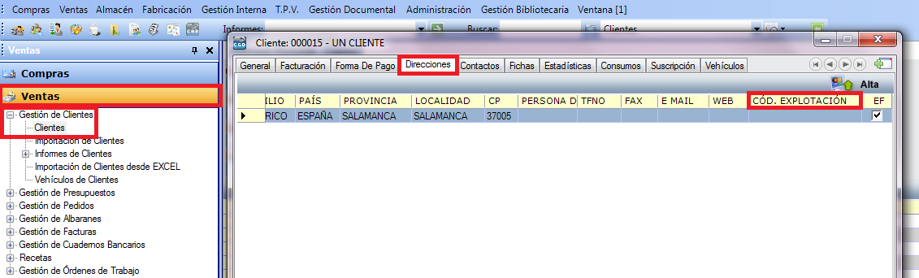
Para modificar o crear un nuevo código de explotación debemos realizar desde “Ventas”, “Clientes”, en la pestaña “Códigos explotación”, bien modificando el existente o insertando uno nuevo en el campo.
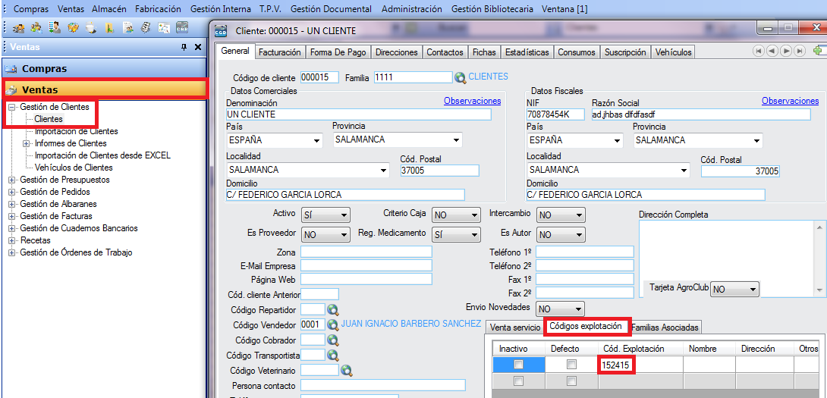
En “Ventas”, “Clientes”, en la pestaña “Direcciones”, podrá seleccionar el “Código de Explotación” del desplegable haciendo doble clic para abrir la ficha.
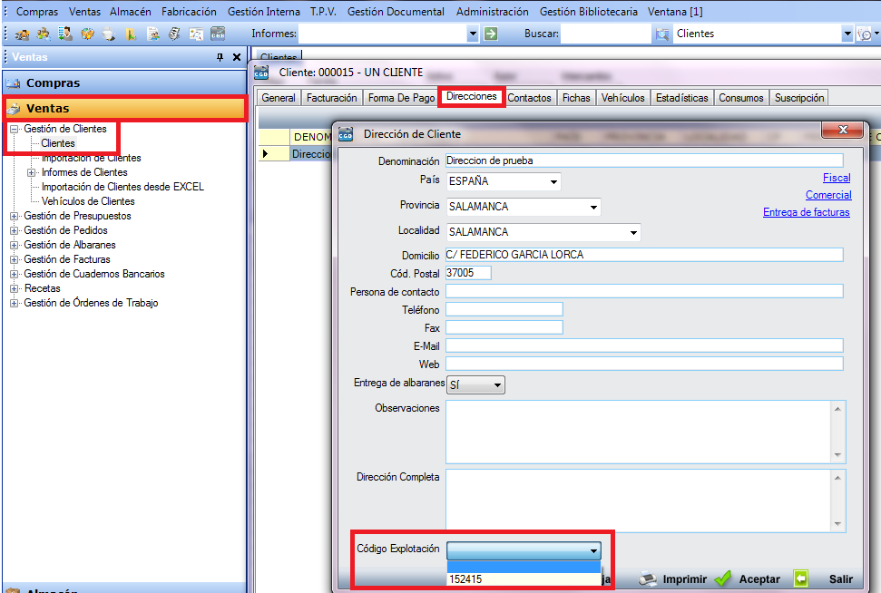
De esta forma, en “Ventas”, “Gestión de Albaranes” y, finalmente, “Albaranes de Salida”, se utiliza dicho código asociado a la dirección del cliente para cargar los datos del Código de Explotación.
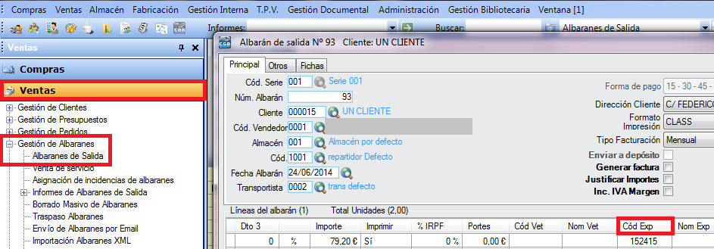

- Sólo para el programa configurado como “Control de Recetas”. En “Ventas”, “Gestión de Albaranes”, “Albaranes de Salida”, al cambiar la dirección del cliente emergerá una ventana para poder actualizar los códigos de explotación existentes.
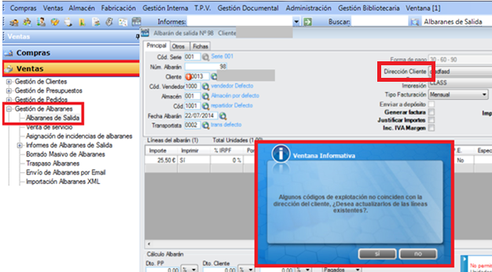

- Sólo para el programa configurado como “Fabricación Envasados”. En “Fabricación”, dentro de “Órdenes de Fabricación”, en la pestaña “Incidencias”, se ha incluido un campo para insertar la hora de comienzo de la incidencia.
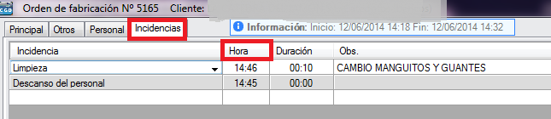
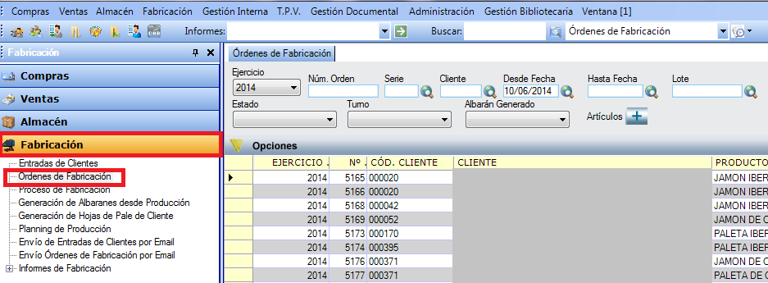

- Sólo para el programa configurado como “Fabricación Envasados”. En “Fabricación”, “Órdenes de Fabricación”, al dar un “Alta”, se han creado los formatos “Migado” y “Dados”.
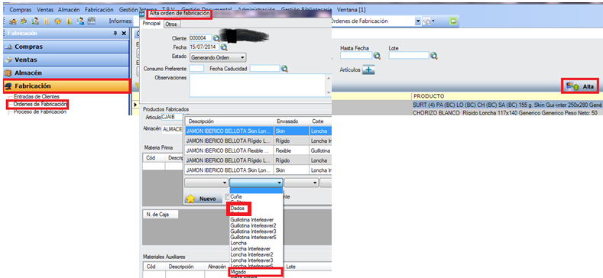

- Sólo para el programa configurado como “Fabricación Envasados”. En “Fabricación”, “Órdenes de Fabricación”, se ha habilitado la posibilidad de incluir las mermas de un cliente como materia prima.
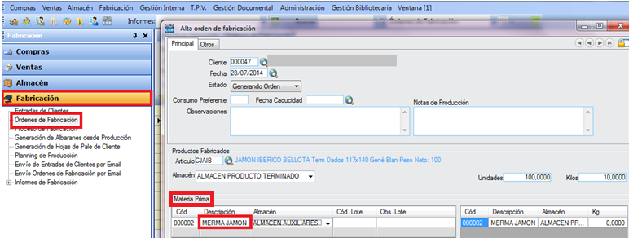

- Sólo para el programa configurado como “Fabricación Envasados”. En “Fabricación”, “Entradas de Clientes”, se ha realizado una modificación para poder insertar las observaciones en cada uno de los box.
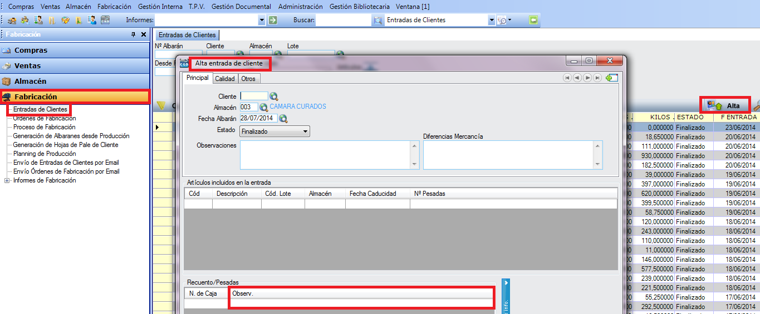

- Sólo para el programa configurado como “Fabricación Envasados”. En “Fabricación”, “Órdenes de Fabricación”, se ha añadido lo posibilidad de poder modificar órdenes de fabricación de otros ejercicios, emergiendo una ventana donde se avisa del proceso.
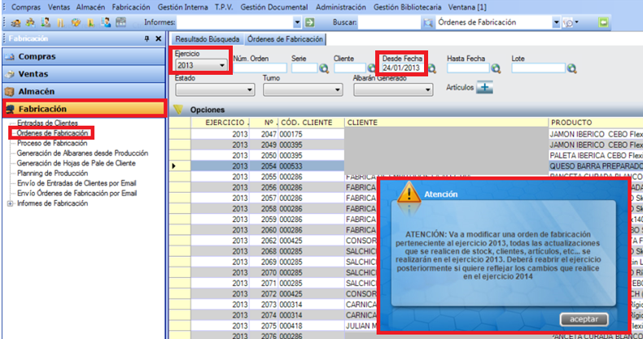

- En “Gestión Interna”, dentro de “Vehículos”, “Mantenimiento de Vehículos”, en la pestaña de “Gastos-Ingresos”, estos se han desglosados por “Tipo” y por “Resultado”.
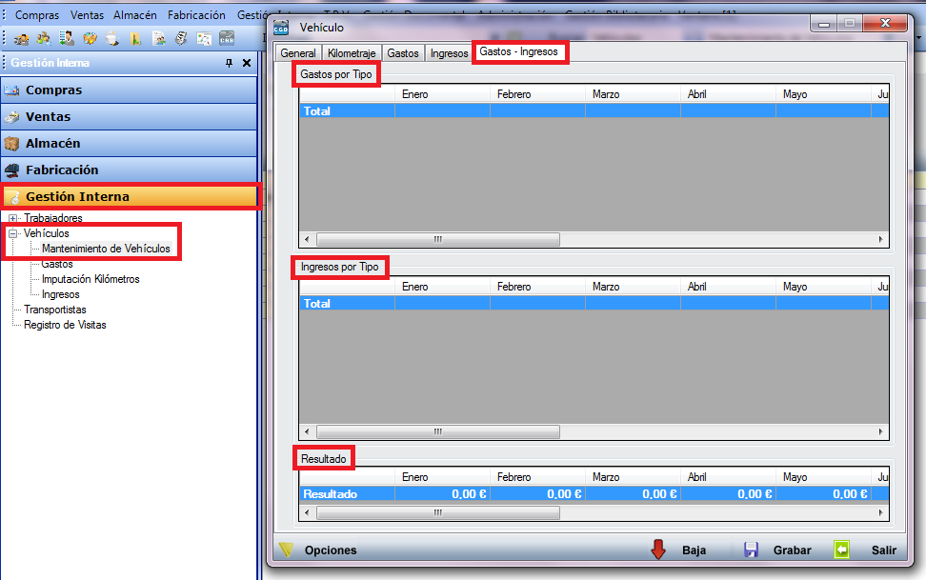

- Sólo para el programa configurado como “Fabricación Envasados”. En “Fabricación”, “Planning de Producción”, se ha modificado el formato de la impresión de éste para que se asemeje a la tabla Excel que utilizan actualmente.
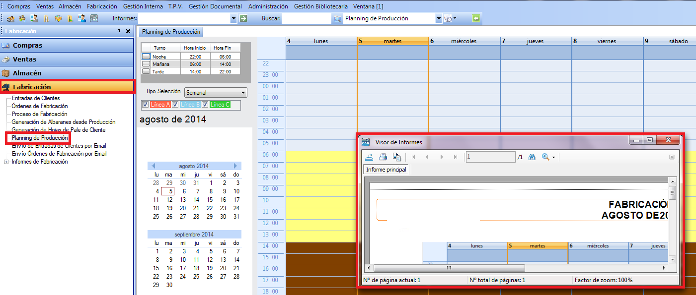

- Sólo para el programa configurado como “Fabricación Envasados”. En “Fabricación”, “Informes de Fabricación” y, finalmente, “Consumo Mensual por Formato”, se han modificado las variables de dicho informe para poder seleccionar el formato.
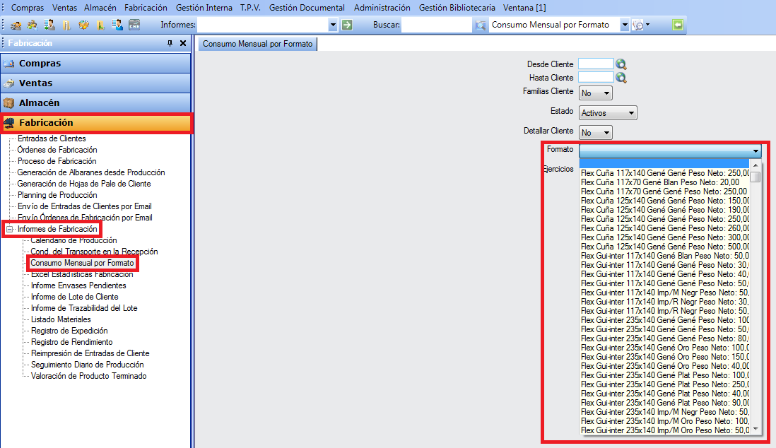

- En “Almacén”, “Movimiento entre Almacenes”, podremos imprimir el detalle del movimiento del almacén seleccionando cualquiera de ellos y haciendo clic en el botón derecho.
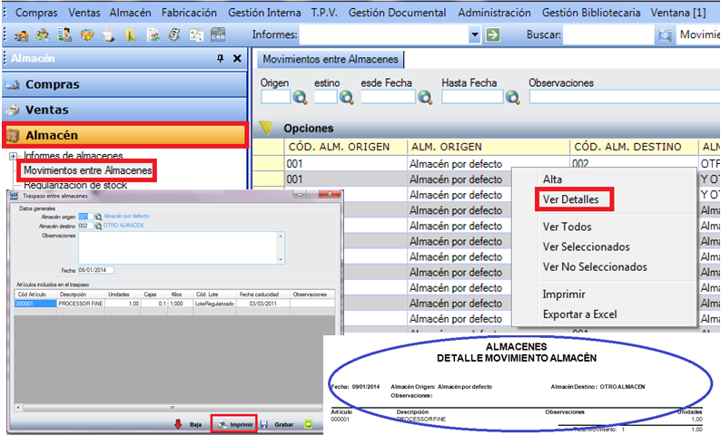

- En “Ventas”, “Gestión de Clientes”, dentro de “Clientes”, en la pestaña “Forma De Pago”, se ha habilitado la posibilidad de imprimir la carta de pago de cualquier cuenta que no sea la principal simplemente seleccionándola y haciendo clic en el botón derecho.
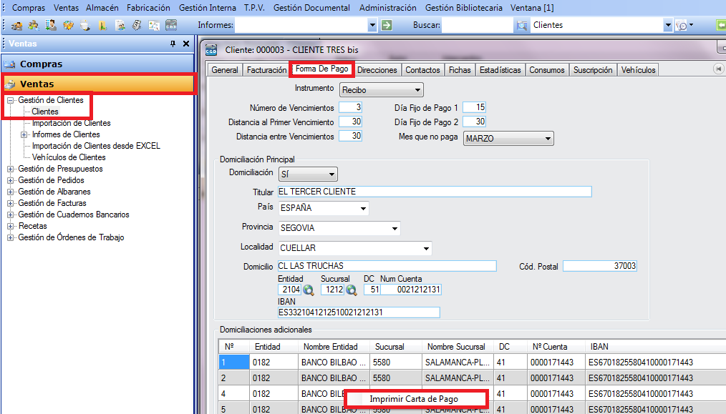

- Se ha solventado el error que se producía en “Ventas”, “Gestión de Clientes” y, finalmente, “Clientes”, al realizar un “Alta” e indicar que se realizara la domiciliación, concretamente, en la impresión de la carta de pago.
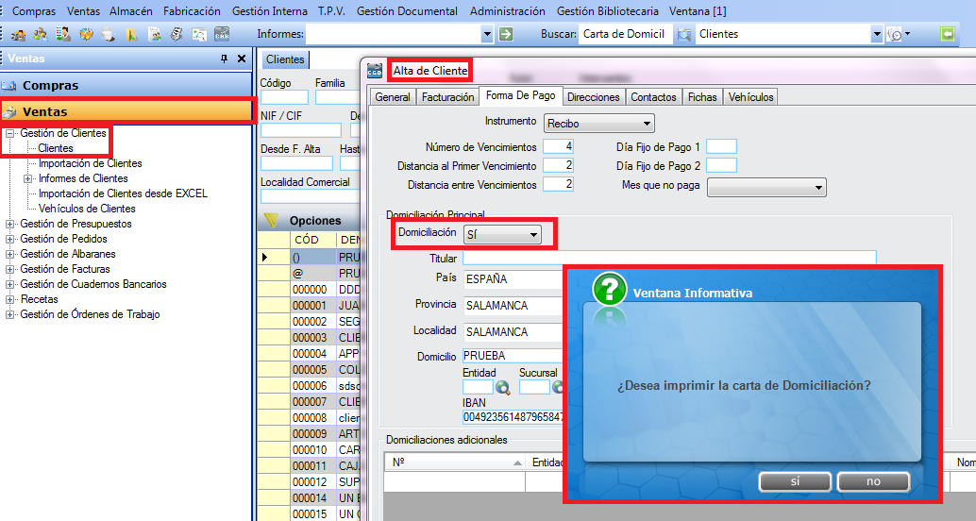

- En “Compras, “Gestión de Albaranes”, “Albaranes de Entrada”, podremos refrescar todos los albaranes que hayamos seleccionado.
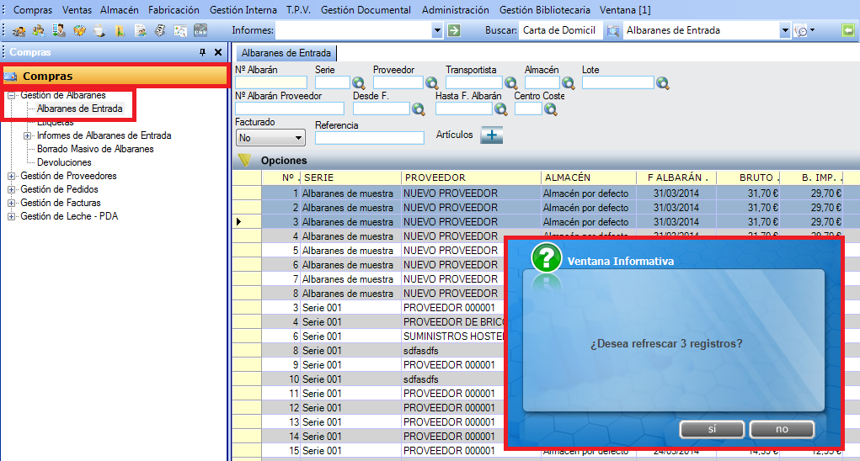

- Exportación PDA: Exportar nuevo campo UNIDADES_ULTIMA.

- Importación PDA: Importar Observaciones de Cliente y TELEFONO2.

